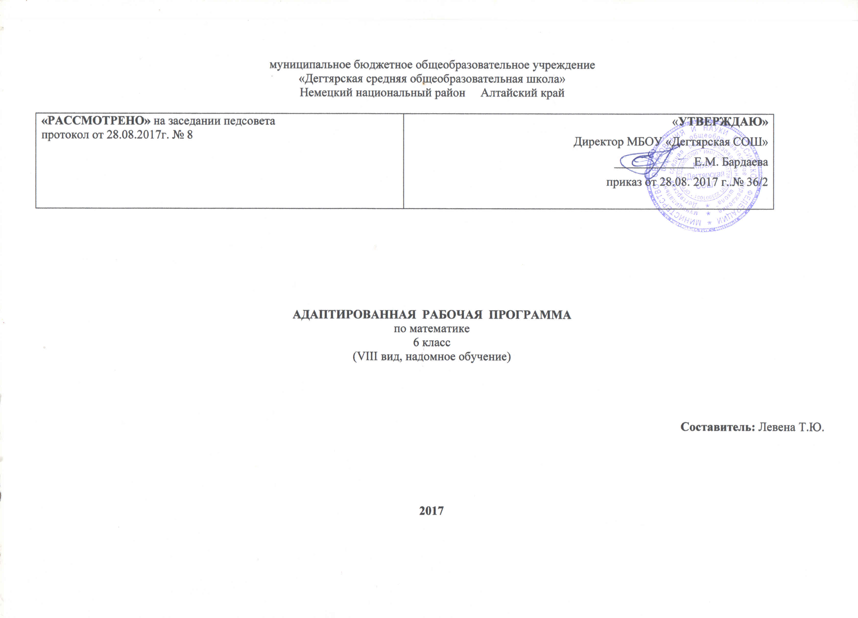

Пояснительная записка

Данная рабочая программа по математике для обучающейся 6 класса специальной (коррекционной) общеобразовательной школы VIII вида разработана на основе:
- Основной образовательной программы основного общего образования МБОУ «Дегтярская СОШ»
- Программы специальных (коррекционных) образовательных учреждений VIII вида под ред. В.В.Воронковой. - М.: Просвещение, 2013г
- Федерального Закона от 29.12.2012 № 273-ФЗ «Об образовании в Российской Федерации»
- Федерального базисного учебного плана (приказ №29/2065-п от 10.04.2002г)
- Учебного плана на текущий учебный год МБОУ «Дегтярская СОШ», на основании которого выделен 2 часа в неделю(70 часов в год)
УМК:
- Программы для 5-9 классов специальных (коррекционных) учреждений VIII вида: Сб.1. –М.: Гуманист. Изд. Центр ВЛАДОС, В.В. Воронкова, 2011.
- Капустина Г. М., Перова М. Н. Математика. 6 класс. (VIII вид)

Структура программы соответствует основным требованиям положения МБОУ «Дегтярская СОШ» о рабочей программе.
Срок реализации программы: 1 год, на текущий учебный год.

Планируемые результаты освоения предмета

К концу обучения в 6 классе обучающаяся должна знать:
- десятичный состав чисел в пределах 1 000 000;
- разряды и классы;
- основное свойство обыкновенных дробей;
- смешанные числа;
- расстояние, скорость, время зависимость между ними;
- различные случаи взаимного положения прямых на плоскости и в пространстве;
- свойства граней и ребер куба и бруса.
Обучающаяся должна уметь:
- устно складывать и вычитать круглые числа;
- читать, записывать под диктовку, сравнивать (больше, меньше) числа в пределах 1 000 000;
- округлять числа до любого заданного разряда в пределах 1 000 000;
- складывать, вычитать, умножать и делить на однозначное число и круглые десятки числа в пределах 10 000, выполнять деление с остатком;
- выполнять проверку арифметических действий;
- выполнять сложение и вычитание чисел, полученных при измерении двумя мерами стоимости, длины и массы письменно;
- сравнивать смешанные числа;
- заменять мелкие доли крупными, неправильные дроби целыми или смешанными числами;
- складывать, вычитать обыкновенные дроби (и смешанные числа) с одинаковыми знаменателями;
- решать простые задачи на соотношение: расстояние, скорость, время; на нахождение дроби от числа;
- чертить перпендикулярные прямые, параллельные прямые, на заданном расстоянии;
- чертить высоту в треугольнике;
- выделять, называть, пересчитывать элементы куба, бруса.

Содержание учебногопредмета

Нумерация чисел в пределах 1 000 000. Получение единиц, круглых десятков, сотен тысяч в пределах 1 000 000. Сложение и вычитание круглых чисел в пределах 1 000 000 (легкие случаи).
Получение четырех-, пяти-, шестизначных чисел из разрядных слагаемых, разложение на разрядные слагаемые (десятичный состав числа), чтение, запись под диктовку, изображение на калькуляторе.
Разряды: единицы, десятки, сотни тысяч, класс тысяч, нумерационная таблица, сравнение соседних разрядов, сравнение классов тысяч и единиц. Сравнение многозначных чисел.
Округление чисел до единиц, десятков, сотен, тысяч. Определение количества разрядных единиц и общего количества единиц, десятков, сотен, тысяч в числе. Числа простые и составные.
Сложение, вычитание, умножение и деление на однозначное число и круглые десятки чисел в пределах 10 000 устно (легкие случаи) и письменно. Деление с остатком. Проверка арифметических действий.
Сложение и вычитание чисел, полученных при измерении двумя мерами стоимости, длины, массы, устно и письменно.
Обыкновенные дроби. Смешанные числа, их сравнение. Основное свойство обыкновенных дробей. Преобразования: замена мелких долей более крупными (сокращение), неправильных дробей целыми или смешанными числами. Сложение и вычитание дробей (и смешанных чисел) с одинаковыми знаменателями.
Простые арифметические задачи на нахождение дроби от числа, на соотношение: расстояние, скорость, время. Составные задачи на встречное движение (равномерное, прямолинейное) двух тел.
Взаимное положение прямых на плоскости, в пространстве: наклонные, горизонтальные, вертикальные.
Высота треугольника, прямоугольника, квадрата. Геометрические тела — куб, брус. Элементы куба, бруса: грани, ребра, вершины, их количество, свойства.
Масштаб: 1: 1 000; 1 10 000; 2 : 1; 10 : 1; 100 : 1

Основная форма организации образовательного процесса – классно-урочная система.

Приложение №1
к рабочей программе по математике
Календарно-тематическое планирование.

№ уро  ка | Дата проведения | Тема урока | Количество часов, отводимых на освоение каждой темы
1 | 05.09 | Нумерация чисел в пределах 1000. | 1
2 | 06.09 | Сравнение чисел в пределах 1000 | 1
3 | 12.09 | Разложения чисел на разрядные слагаемые в пределах 1000. | 1
4 | 13.09 | Простые и составные числа. | 1
5 | 19.09 | Арифметические действия с целыми числами в пределах 1000.  Сложение и вычитание чисел в пределах 1000 с переходом через разряд. | 1
6 | 20.09 | Умножение и деление чисел в пределах 1000 на однозначное число с проверкой. | 1
7 | 26.09 | Преобразование чисел, полученных при измерении. Сложение и вычитание | 1
8 | 27.09 | Нумерация чисел в пределах 1млн.  Получение единиц, круглых десятков тысяч и сотен тысяч в пределах 1 000000 | 1
9 | 03.10 | Чтение и запись чисел. Разряды: единицы, десятки, сотни тысяч, класс тысяч. | 1
10 | 04.10 | Сравнение чисел в пределах 1 млн. | 1
11 | 10.10 | Округление чисел. | 1
12 | 11.10 | Контрольная работа | 1
13 | 17.10 | Сложение и вычитание чисел в пределах 10000.  Устное сложение и вычитание круглых чисел в пределах 10 тысяч. | 1
14 | 18.10 | Письменное сложение чисел с переходом через разряд в пределах 10 тысяч. | 1
15 | 24.10 | Письменное вычитание чисел с переходом через разряд в пределах 10 тысяч | 1
16 | 25.10 | Контрольная работа | 1
17. | 07.11 | Работа над ошибками  Линии. Виды линий | 1
18. | 08.11 | Перпендикуляр.  Построение перпендикулярных и параллельных прямых. | 1
19. | 14.11 | Преобразование чисел, полученных при измерении длины, массы, стоимости. | 1
20. | 15.11 | Преобразование чисел, полученных при измерении времени. | 1
21. | 21.11 | Письменное сложение чисел, полученных при измерении двумя мерами длины, массы, стоимости. | 1
22. | 22.11 | Письменное вычитание чисел, полученных при измерении двумя мерами длины, массы, стоимости | 1
23. | 28.11 | Обыкновенные дроби.  Образование, чтение, виды обыкновенных дробей | 1
24. | 29.11 | Сравнение обыкновенных дробей. | 1
25. | 05.12 | Образование смешанного числа | 1
26. | 06.12 | Сравнение смешанных чисел. | 1
27. | 12.12 | Основное свойство дроби. | 1
28. | 13.12 | Преобразование обыкновенных дробей | 1
29. | 19.12 | Нахождение части от числа. | 1
30. | 20.12 | Контрольная работа | 1
31. | 26.12 | Работа над ошибками. Построение треугольников по длинам сторон | 1
32 | 27.12 | Высота в треугольнике | 1
33 | 16.01 | Обыкновенные дроби. Преобразование обыкновенных дробей. | 1
34 | 17.01 | Сложение обыкновенных дробей с одинаковыми знаменателями. | 1
35 | 23.01 | Вычитание обыкновенных дробей с одинаковыми знаменателями. | 1
36 | 24.01 | Вычитание обыкновенных дробей из единицы | 1
37 | 30.01 | Сложение смешанных чисел. | 1
38 | 31.01 | Вычитание смешанных чисел. | 1
39 | 06.02 | Контрольная работа | 1
40 | 07.02 | Работа над ошибками. Решение задач на соотношение: расстояние, скорость, время. | 1
41 | 13.02 | Решение задач на встречное движение (равномерное, прямолинейное) двух тел | 1
42 | 14.02 | Умножение многозначных чисел на однозначное число. | 1
43 | 20.02 | Умножение многозначных чисел на однозначное число. | 1
44 | 21.02 | Деление многозначных чисел на однозначное число. Проверка деления | 1
45 | 27.02 | Деление многозначных чисел на однозначное число. Проверка деления | 1
46 | 28.02 | Деление многозначных чисел на однозначное число. Проверка деления | 1
47 | 06.03 | Деление многозначных чисел на круглые десятки | 1
48 | 07.03 | Деление многозначных чисел на круглые десятки | 1
49 | 13.03 | Деление с остатком. | 1
50 | 14.03 | Контрольная работа | 1
51 | 20.03 | Работа над ошибками  Построение прямоугольника, квадрата, треугольника. Вычисление периметра. | 1
52 | 21.03 | Геометрические тела. Куб, брус, шар. Элементы куба, бруса. | 1
53 | 03.04 | Нумерация чисел в пределах 1 миллиона. | 1
54 | 04.04 | Преобразование чисел, полученных при измерении длины массы, стоимости, времени. | 1
55 | 10.04 | Сложение и вычитание чисел, полученных при измерении величин. | 1
56 | 11.04 | Обыкновенные дроби.  Образование, виды дробей. | 1
57 | 17.04 | Нахождение дроби от числа. | 1
58 | 18.04 | Сравнение обыкновенных дробей | 1
59 | 24.04 | Преобразование обыкновенных дробей. | 1
60 | 25.04 | Сложение и вычитание дробей с одинаковыми знаменателями. | 1
61 | 03.05 | Контрольная работа | 1
62 | 04.05 | Работа над ошибками. | 1
63 | 08.05 | Сложение и вычитание многозначных чисел в пределах 10 тысяч. | 1
64 | 10.05 | Сложение и вычитание многозначных чисел в пределах 10 тысяч. | 1
65 | 15.05 | Нахождение неизвестных компонентов сложения и вычитания | 1
66 | 16.05 | Умножение и деление чисел на однозначное число. | 1
67 | 22.05 | Умножение и деление чисел на круглые десятки. | 1
68 | 23.05 | Контрольная работа | 1
69 | 29.05 | Масштаб. | 1
70 | 30.05 | Геометрические тела. Куб, брус, шар. | 1

